Консультация для родителей «Чем занять детей летом?»
Гр.7 (воспит. Аникина Л.Г., Олейник О.В.)
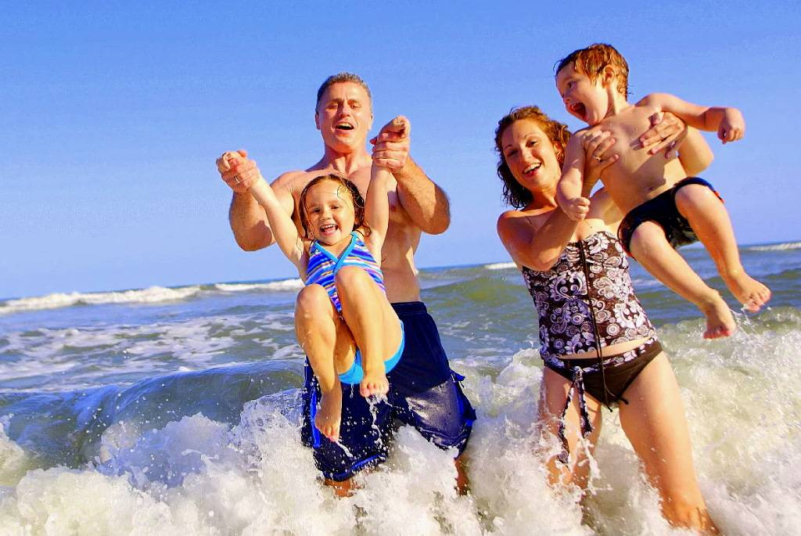
Каждый ребенок с нетерпением ждет наступления лета. Вместе с тем для родителей лето - это очередная головная боль в поисках ответа на вопрос “чем занять детей летом”. Провести все три месяца у компьютера или телевизора – не очень хорошая идея. Так можно легко растерять полученные за год знания и навыки. Обсудим варианты, которые помогут их приумножить и провести лето с пользой.
1. Отдых на море. Многие семьи отправляются летом на юг, чтобы отдохнуть от суеты и поправить здоровье. Тем не менее, такая поездка не решает вопрос занятости вашего ребенка в свободное время. Вряд ли он будет в восторге от пассивного пляжного отдыха или праздного времяпровождения в отеле. Вам следует позаботиться о том, чтобы в программе вашего отдыха присутствовали интересные экскурсии, развлекательные мероприятия и т.п. Оптимальным вариантом будет выбор отеля, который помимо всего прочего предлагает регулярные культурные и развлекательные программы для детей.
3. Отдых на даче. Загородный дом – это не только отрешение от повседневных забот в уединенном месте наедине с цветущей природой. Это возможность привлечь ребенка к работе. Превратить ваше чадо в убежденного огородника у вас вряд ли получится, однако помимо грядок вы можете организовывать другие интересные задания. Это может быть строительство скворечников, походы в лес за грибами или ягодами, установка флюгера, устройство бассейна или искусственного водоема. Показывайте ребенку, что вы доверяете ему и надеетесь на его помощь, и он будет стремиться ответственно выполнять ваши поручения.
4. Город. Чтобы ограничить пребывание ребенка у телевизора и за компьютером, давайте ему мелкие домашние поручения - убрать в квартире, выгулять собаку или вынести мусор. Если некоторые предметы в школе даются вашему ребенку с трудом, вы можете в течение лета подтянуть его знания. Для этого ежедневно давайте ему упражнения по проблемной дисциплине. На лето ваш ребенок наверняка получил творческие задания в школе. Ваша задача – добиться от него их старательного, добросовестного и изобретательного выполнения. Позаботьтесь также об организации детского чтения. У вашего ребенка должен быть список литературы на каникулы. Летом также можно посещать музеи, выставки или спектакли, на которые катастрофически не хватало времени во время учебы ребенка. Лето – хорошее время, чтобы начать занятия в какой-нибудь секции. Ребенок не только начнет новый этап в своем физическом развитии, но и значительно расширит круг своего общения.
Очень хорошо, если вы приурочите свой отпуск к каникулам вашего ребенка, и будете отдыхать вместе с ним. В этом случае у вас наверняка получится организовать отдых приятно и полезно. Все дети стремятся к открытию чего-то нового и не любят скуку. Потому вы должны постараться самые обычные занятия превращать в увлекательные и познавательные игры, которые за лето сделают вашего ребенка сильнее, больше и умнее.

